小一新生能力檢核表
親愛的家長，您好：
恭喜你的寶貝，將邁入人生另一旅程，為協助您的寶貝做好入小學的準備，下面的能力檢核表可供您的參考：（做到請打✓）
一、生活自理能力
（ ）1會自己洗臉刷牙
（ ）2會扭乾毛巾
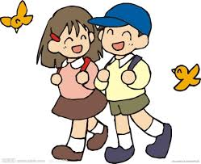
（ ）3會自己上廁所 、擦屁股
（ ）4會使用蹲式廁所
（ ）5會自己穿脫衣服、襪子和鞋子
（ ）6會自己吃飯
（ ）7會整理桌面、抽屜
（ ）8會繫鞋帶

二、認知理解能力
（ ）1會認讀自己的名字
（ ）2會看紅綠燈過馬路
（ ）3會知道從學校回家的路(或放學回家的方式)
（ ）4會清楚表達自己的意思
（ ）5會背誦自己家及父母的姓名及電話號碼
（ ）6會做簡單的家事（掃地、洗抹布、擦桌椅等）

另外在您為孩子購買學用品時，希望家長協助配合下列事項：
(個人物品請貼上姓名貼或寫上姓名，謝謝您！)
♥衛生用品
□擦汗用的手帕或小手巾 □大包的衛生紙，放在置物櫃
□刷牙用具和潔牙杯 □水壺
□抹布

♥沒有附玩具的鉛筆盒(越簡單越好)
□4枝削好的鉛筆，非自動筆 □橡皮擦
□尺 □紅藍原子筆

♥其他文具用品
□墊板 □彩色筆和色鉛筆
□剪刀 □膠水

